POMOC V LODNÍ KUCHYNI
Matematika
24. sada
VY_32_INOVACE_468

Anotace | žák si pomocí tohoto dumu procvičí poznávání geometrických těles, písemné sčítání několika sčítanců v oboru 0-100, násobilku i pamětné sčítání
Druh učebního materiálu | DUM
Očekávané výstupy | Žák násobí a sčítá v oboru 0-100, pojmenovává geometrická tělesa.
Pro koho je materiál určen | DUM je určen pro žáky 3. roč.
Autor | Mgr. Rita Váchová
Datum vzniku | Říjen 2013
Vzdělávací oblast | Matematika a její aplikace

POMOC V LODNÍ KUCHYNI
- Kuchař vypráví:
Měl jsem ve skladu mnoho zásob. Kapitán mi řekl, ať je roztřídím do polic podle
tvaru.
Koule | Modrá police
Kvádr | Žlutá police
Válec | Zelená police
Kužel | Čevená police
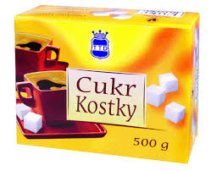

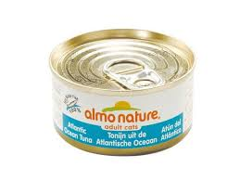
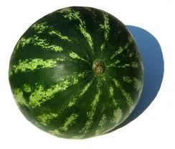
________________________________ ________________________________
_______________________________ __________________________________
Pomůžeš kuchaři? Věci označ barevně podle tabulky nebo zapiš barvu na linku

- Kuchař vypráví dál:
Koupil jsem vzácné koření za 35 zlaťáků. 2 nože po 6 zlaťácích a 4 poháry také po 6
zlaťácích. Kolik mám obchodníkovi zaplatit?
(Využij sčítání pod sebe nebo příklady se závorkami)

- Kuchař vařil hrstkovou polévku:
Do hrnce hodil mnoho přísad. Ty, které tam patří, zakroužkuj, a ty, které se nehodí, škrtni
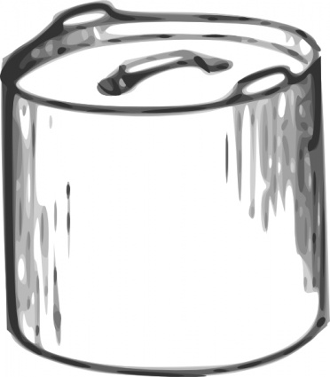

6 . 4 = 24 6 . 6 = 35
8 . 2 = 16 9 . 3 = 27
5 . 6 = 30 4 . 8 = 32
.
28 :4 = 7 7 . 3 = 20
40 : 5 = 6

- Kuchař si chystal houby do omáčky:
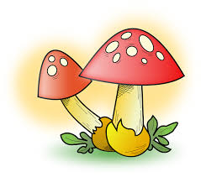
Nakrájel 38 hřibů, 14 suchohřibů, 6 klouzků a 12 ryzců. Kolik hub nakrájel celkem?
(Využij „chytrého“ počítání)
Zdroje k obrázkům:
https://www.google.com/search?site=&tbm=isch&source=hp&biw=1366&bih=667&q=krabice+se+spagetami&oq=krabice+se+spagetami&gs_l=img.3...8894.15882.0.16506.26.12.2.11.10.0.443.2250.1j8j0j2j1.12.0....0...1ac.1.29.img..14.12.1707.bONGuJt-a9Y#q=meloun&tbm=isch&facrc=_&imgdii=_&imgrc=93nQiIzPcQDbPM%3A%3BNjYB7tKrU-K3kM%3Bhttp%253A%252F%252Fexoticke-ovoce.coajak.cz%252Fwww%252Fexoticke_ovoce_coajak_cz%252Fimages%252Fvodni-meloun%252Fwatermelon2-hranaty-voni-meloun.jpg%3Bhttp%253A%252F%252Fexoticke-ovoce.coajak.cz%252Fhome%252Fvodni-meloun%252Fimages%253Ahranaty-voni-meloun.vodni-meloun-popis.htm%3B700%3B595

https://www.google.com/search?site=&tbm=isch&source=hp&biw=1366&bih=667&q=krabice+se+spagetami&oq=krabice+se+spagetami&gs_l=img.3...8894.15882.0.16506.26.12.2.11.10.0.443.2250.1j8j0j2j1.12.0....0...1ac.1.29.img..14.12.1707.bONGuJt-a9Y#q=kornout&tbm=isch&facrc=_&imgdii=_&imgrc=9Izz3Z4ElfUNoM%3A%3B66RAiIIJW6hzjM%3Bhttp%253A%252F%252Fwww.cukrarnapusinka.cz%252Fimages%252Fkornout3.gif%3Bhttp%253A%252F%252Fwww.cukrarnapusinka.cz%252Fnase-sluzby%3B400%3B388
https://www.google.com/search?site=&tbm=isch&source=hp&biw=1366&bih=667&q=hrnec+malovany&oq=hrnec+malovany&gs_l=img.3...1183.8452.0.8602.23.13.3.7.7.1.196.1445.4j9.13.0....0...1ac.1.37.img..9.14.1178.3mpaYgeMXqA#q=hrnec+kresleny&tbm=isch&facrc=_&imgdii=_&imgrc=vdG2P28VB-RiHM%253A%3B-oe7YQyYwCuMVM%3Bhttp%253A%252F%252Fimages.clipartlogo.com%252Ffiles%252Fimages%252F36%252F368477%252Fcooking-pot-clip-art_f.jpg%3Bhttp%253A%252F%252Fcz.clipartlogo.com%252Fimage%252Fcooking-pot-clip-art_368477.html%3B372%3B425

https://www.google.com/search?site=&tbm=isch&source=hp&biw=1366&bih=667&q=krabice+se+spagetami&oq=krabice+se+spagetami&gs_l=img.3...8894.15882.0.16506.26.12.2.11.10.0.443.2250.1j8j0j2j1.12.0....0...1ac.1.29.img..14.12.1707.bONGuJt-a9Y#q=houby+kreslene&tbm=isch&facrc=_&imgdii=_&imgrc=BdhLQFmOsjKkJM%3A%3BBXdzXNYv-0paTM%3Bhttp%253A%252F%252Fpixabay.com%252Fstatic%252Fuploads%252Fphoto%252F2012%252F04%252F14%252F13%252F46%252Fred-33990_640.png%3Bhttp%253A%252F%252Fpixabay.com%252Fcs%252F%2525C4%25258Derven%2525C3%2525A1-potraviny-v%2525C3%2525BDkres-houby-33990%252F%3B640%3B566
https://www.google.cz/search?site=&tbm=isch&source=hp&biw=1366&bih=667&q=jehlan+obr%C3%A1zky&oq=jehlan+obr%C3%A1zky&gs_l=img.3...5671.15354.0.16312.16.9.1.6.6.0.402.1497.1j6j1j0j1.9.0....0...1ac.1.30.img..7.9.1165.cOhVodsBrzQ#q=kostka+cukru&tbm=isch&facrc=_&imgdii=_&imgrc=OGwJlIboyqV8tM%3A%3BEt5TBOTuEsu2_M%3Bhttp%253A%252F%252Fwww.cukrovaryttd.cz%252Fobrazky%252Fvyrobky%252FCukr-kostky-500g-_velky.gif%3Bhttp%253A%252F%252Fwww.cukrovaryttd.cz%252Fobchod%252Fnase-produkty%252F%3B500%3B406

